Антитеррористическое воспитание.
1) В рамках месячника безопасности, рекомендованного Министерством образования и науки РФ в МКОУ «Аверьяновская СОШ» были проведены мероприятия, направленные на обеспечение безопасности учеников работников школы.
Во время проведения месячника наша школа уделяла внимание следующим направлениям профилактической работы по безопасности:
- дорожного движения,
- профилактике терроризма, экстремизма,
- правила поведения при ЧС,
- безопасность в сети интернет.
Согласно плану были проведены следующие мероприятия в течение месяца:

Направления деятельности | Содержание мероприятий | Контингент участников (учащиеся, приглашённые). Количество участников | Дата проведения
1.Антитеррористическая безопасность | 1.инструктажи с обучающимися 1-11 классов, направленные на актуализацию знаний о правилах и нормах безопасного поведения;  2.просмотр презентаций, посвященных трагедии Беслана и памяти Героев борьбы с терроризмом; национальности и вероисповедания»  3. беседа с обучающимися. по вопросам профилактики терроризма  4.Уроки ОБЖ, классные часы, часы общения по темам: «Действия учащихся по сигналам оповещения»  Тренировочная эвакуация – отработка действий учащихся, педагогов. | 1-11 классы  (725 человек)  1-8 классы,  (524)  1-11 классы, Умненко Евгений Вячеславович - прессконсультант ОМВД России по Кизлярскому району.(18)  Классные руководители, учителя ОБЖ, зам.директора по безопасности Кубенев В.К.  Классные руководители,  Учащиеся 1-11 кл.  учитель ОБЖ, зам.директора по безопасности Кубенев В.К.  (752) | 2.09.2021  3.09.21г  11.11.21г  21.09.2021
2.Пожарная безопасность | Проверка знаний детей по пожарной безопасности, предупреждение пожаров дома от детских игр и шалостей с огнем, на пикниках, отдыхе в парках, лесах. | Инспектор ОПДН ОМВД России по Кизлярскому району Новиков В.С. | В течении месяца
3.Антикоррупционная безопасность | 1.Анкетирование учащихся 8-11 классов по отношению учащихся к проблеме коррупции.  2.Классные часы на тему «Знаешь ли ты закон?» и др. | 8 классы  (45) | 28.09.21г  В течении месяца
4.Антинаркотическая безопасность | Тематическая беседа по профилактике суицида и по проблеме наркомании в молодежной среде | инспектор ОПДН ОМВД России по Кизлярскому району Новиков В.С., педагог-психолог Исакова И.Ж.  7-8 классы (134)  СПТ.Педагог-психолог Исакова И.Ж. 7-11 класс (223) | 29.09.21г  29.09.21г.
5.Информационная безопасность | 1.Единый классный час «Безопасный Интернет»  2.Распространение памяток «Интернет- королевство» | 3-11 класс (322) | 25.09.21г
6.Дорожная безопасность | 1.Классные часы «Азбука пешехода» (Информация о ДТП, детском травматизме, пропаганда ПДД, безопасный подход к школе)  Неделя ПДД  Профилактическая беседа о правилах дорожного движения  Выставка-конкурс рисунков и плакатов по ПДД  Профилактическая беседа о правилах дорожного движения | 1-4 классы (320)  Инспектор по пропаганде БДД ОГИБДД ОМВД России по Кизлярскому району лейтенант полиции Качмасов Д. Д.  1-4 классы (16)  2-3 классы(43)  Встречи с сотрудниками МЧС Яралиевым А.Ж. и ИДПС ОМВД России Бадрудиновым Ш. Г., Магомедовым Р. Н.; инспектором ОПДН ОМВД России по Кизлярскому району Новиков В.С.  1-4 классы (98)  5-6 классы(128)  7-8 классы (112)  9-11 классы (67) | В течении месяца  В течении месяца  13 .09.21г
7.Электробезопасность | Конкурс «Лучший урок по электробезопасности» | 2-11 классы  (354 человека) | В течении месяца
8.Обучение учащихся правилам безопасной жизнедеятельности. | 1.«Урок безопасности» 2.Распространение среди учащихся памяток по вопросам безопасности жизнедеятельности . | 6-8классы  сотрудник МЧС, дознаватель ОНД и ПР № 8 по Кизлярскому и Бабаюртовскому району Яралиев А.Ж.;  врач по санпросветительской работе Чудинова Э.В.  инспектор ОПДН ОМВД России по Кизлярскому району Новиков В.С. | В течении месяца

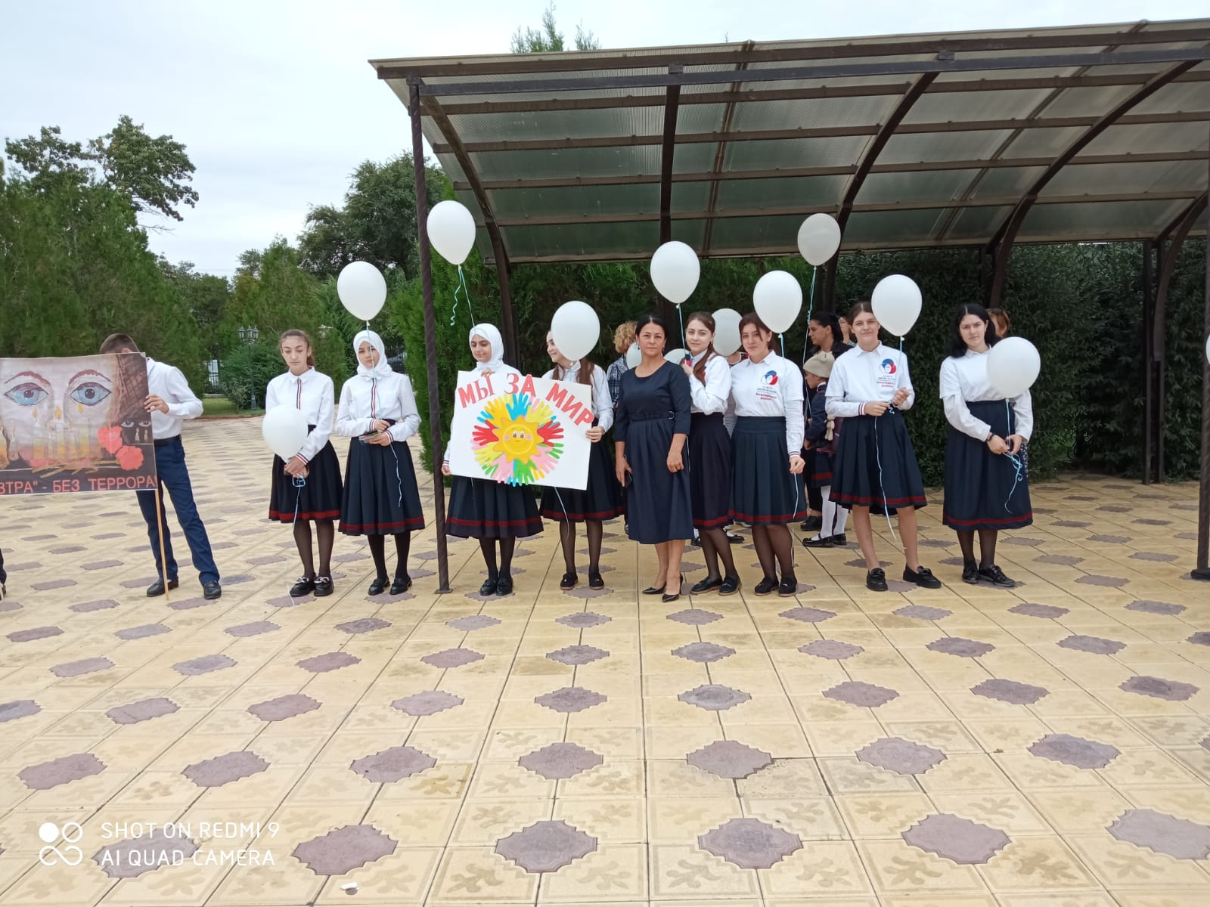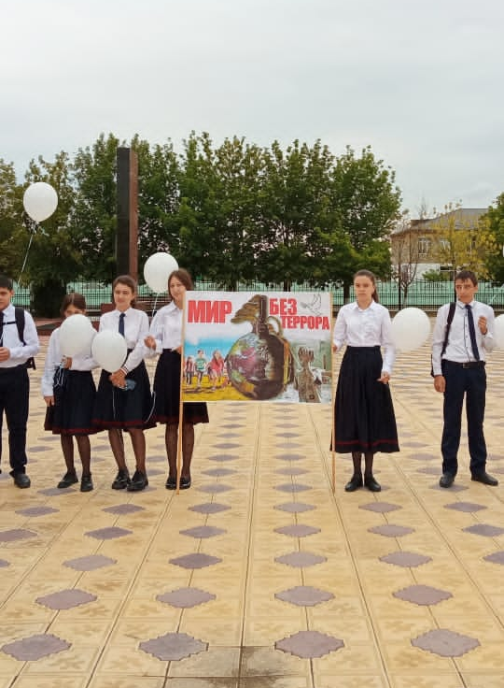
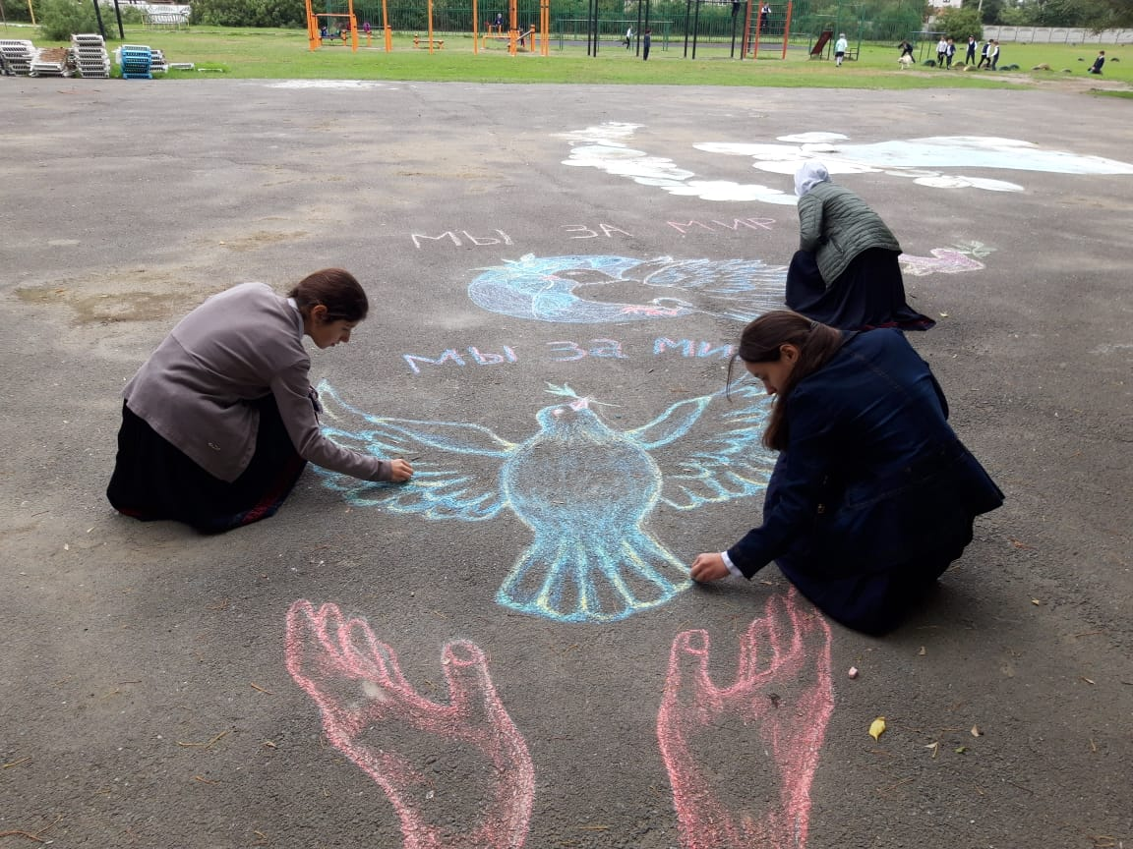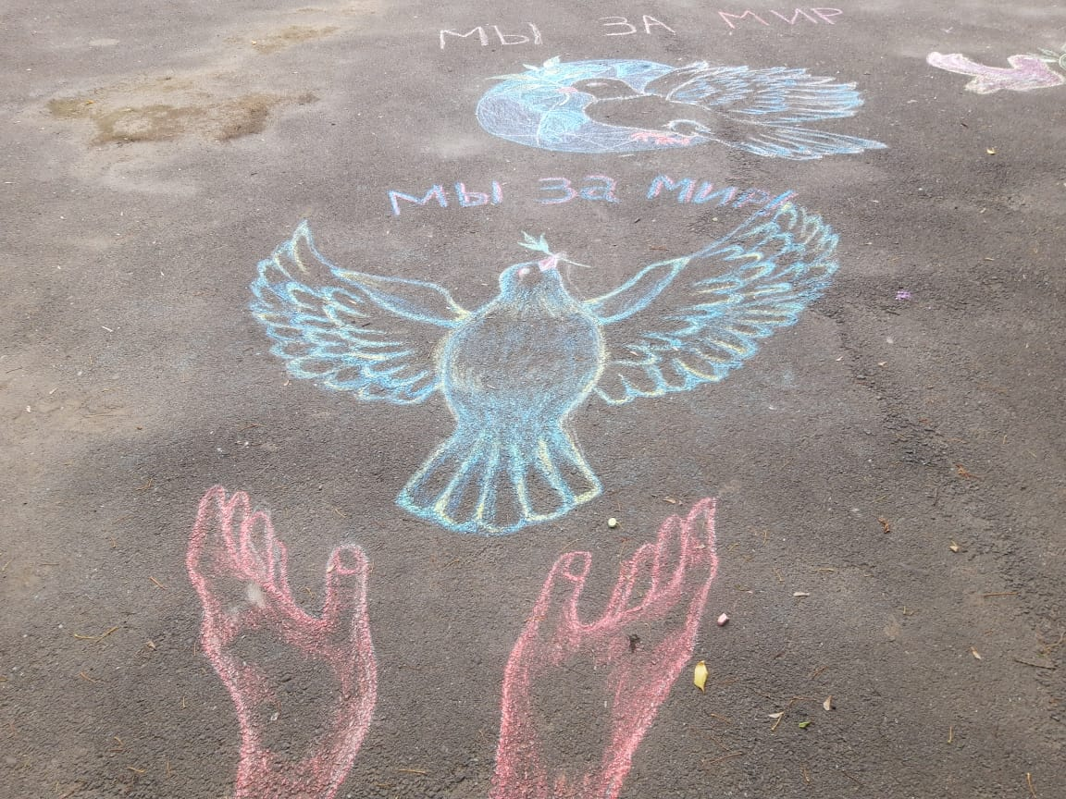

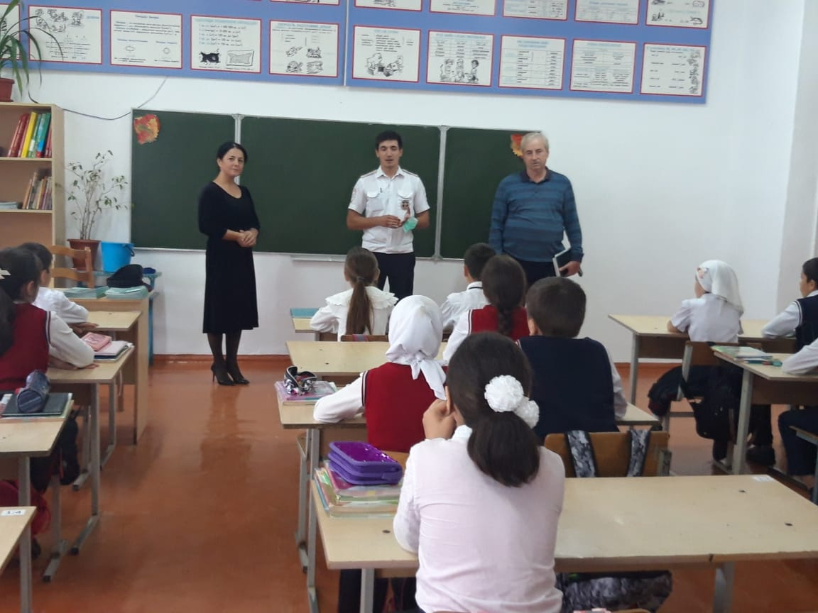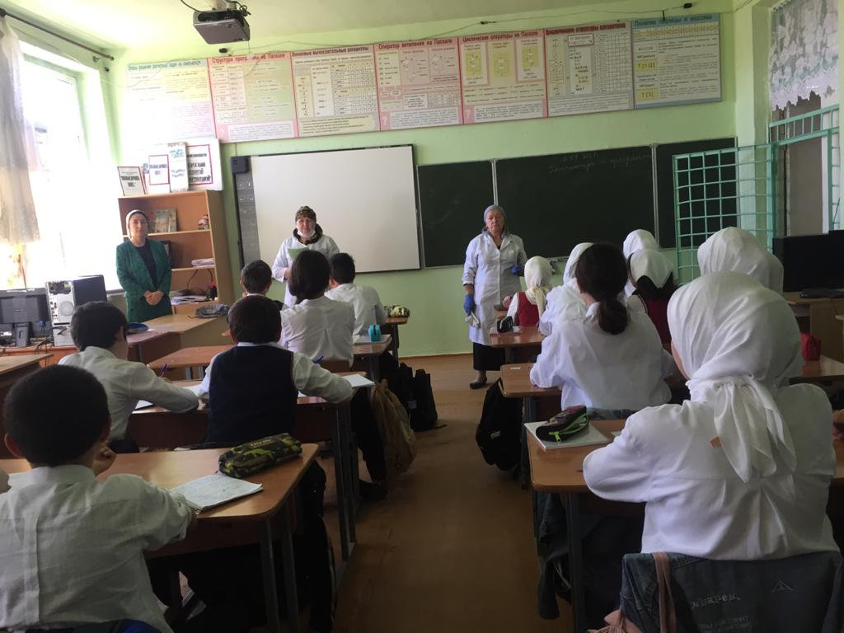

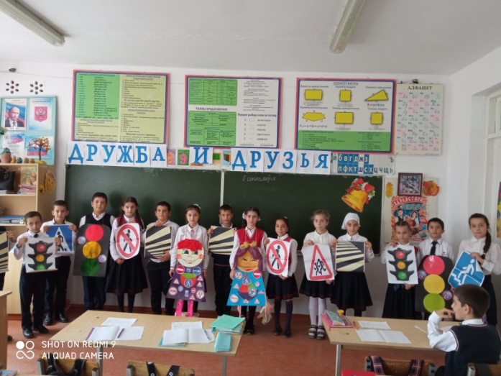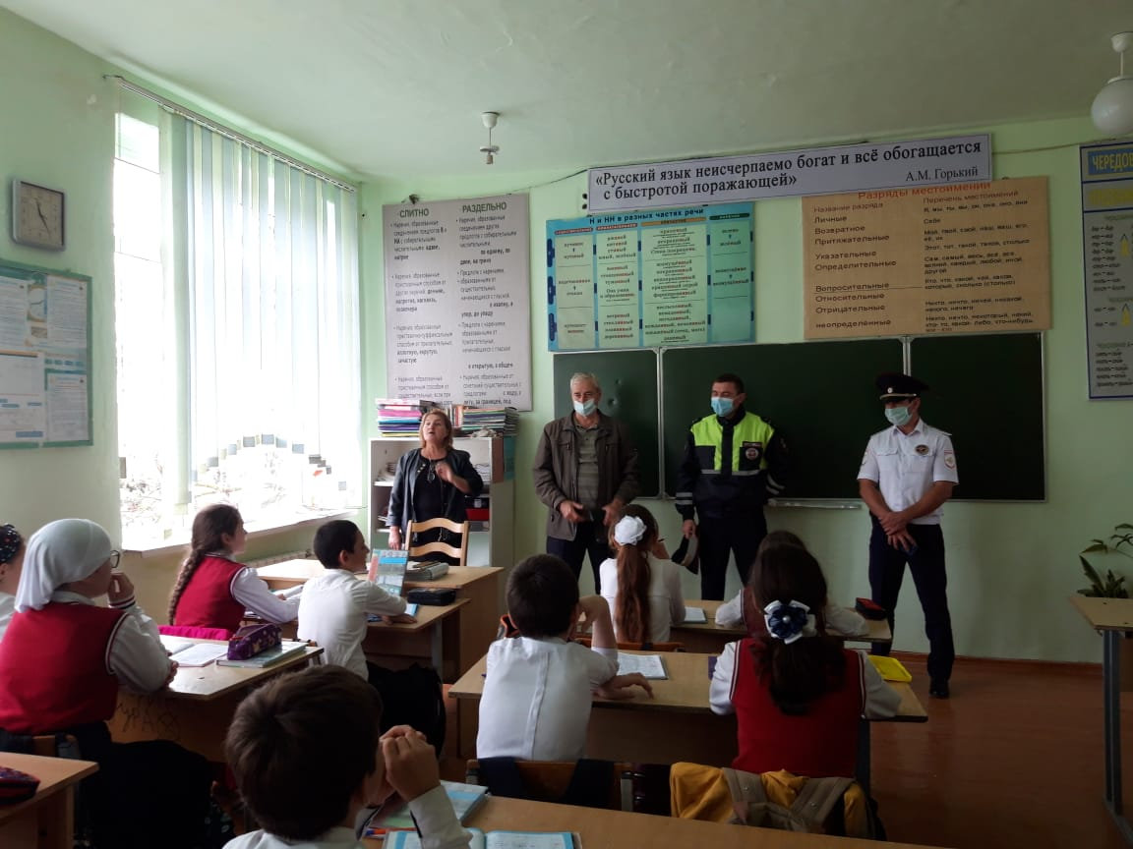

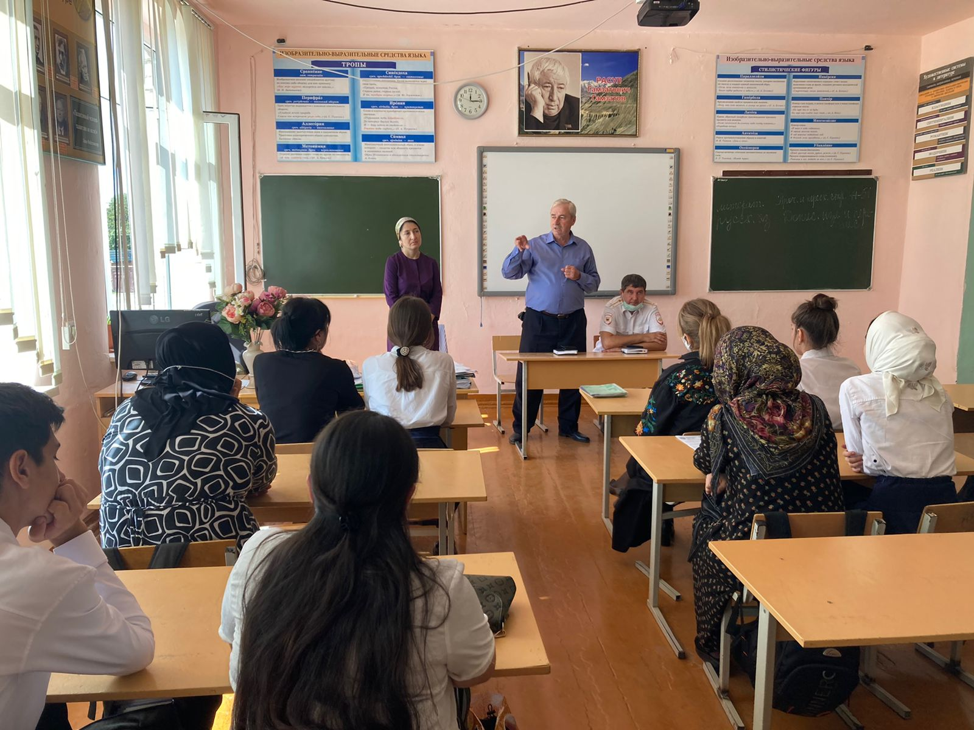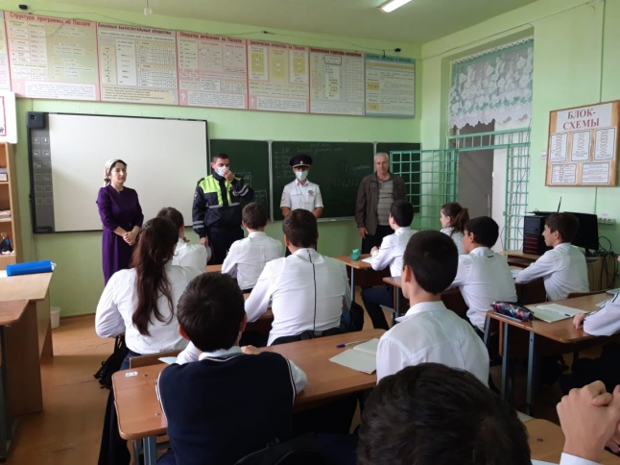

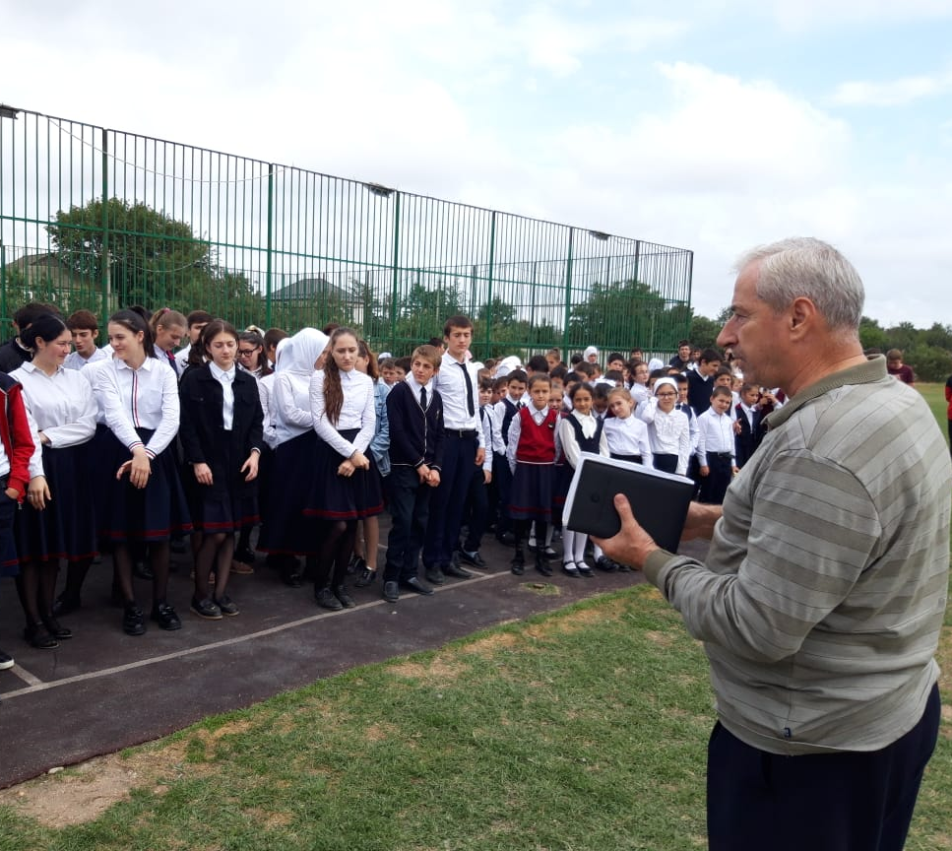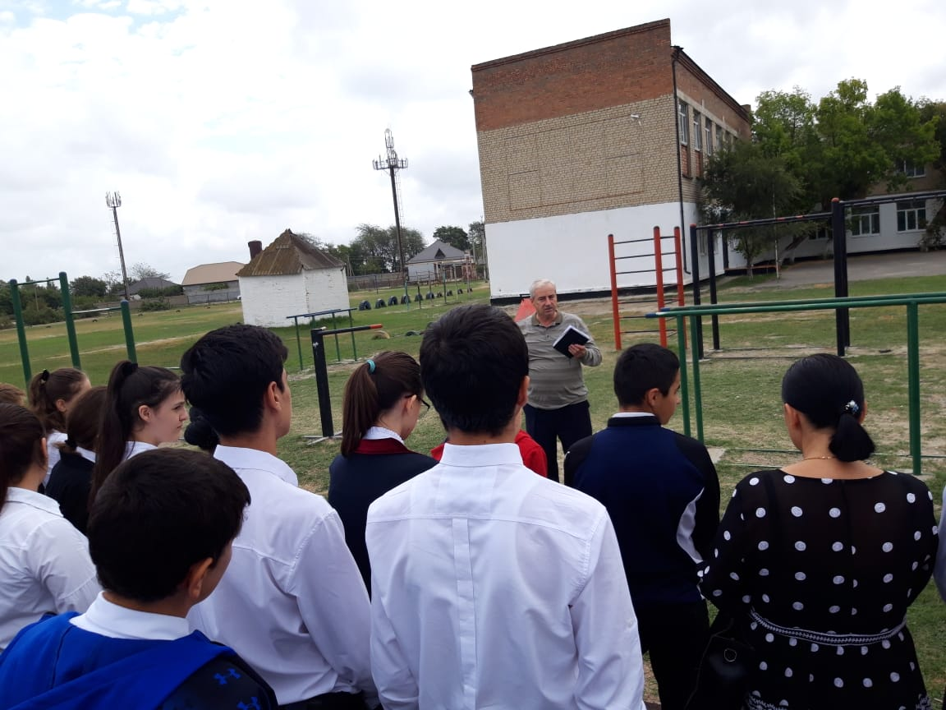

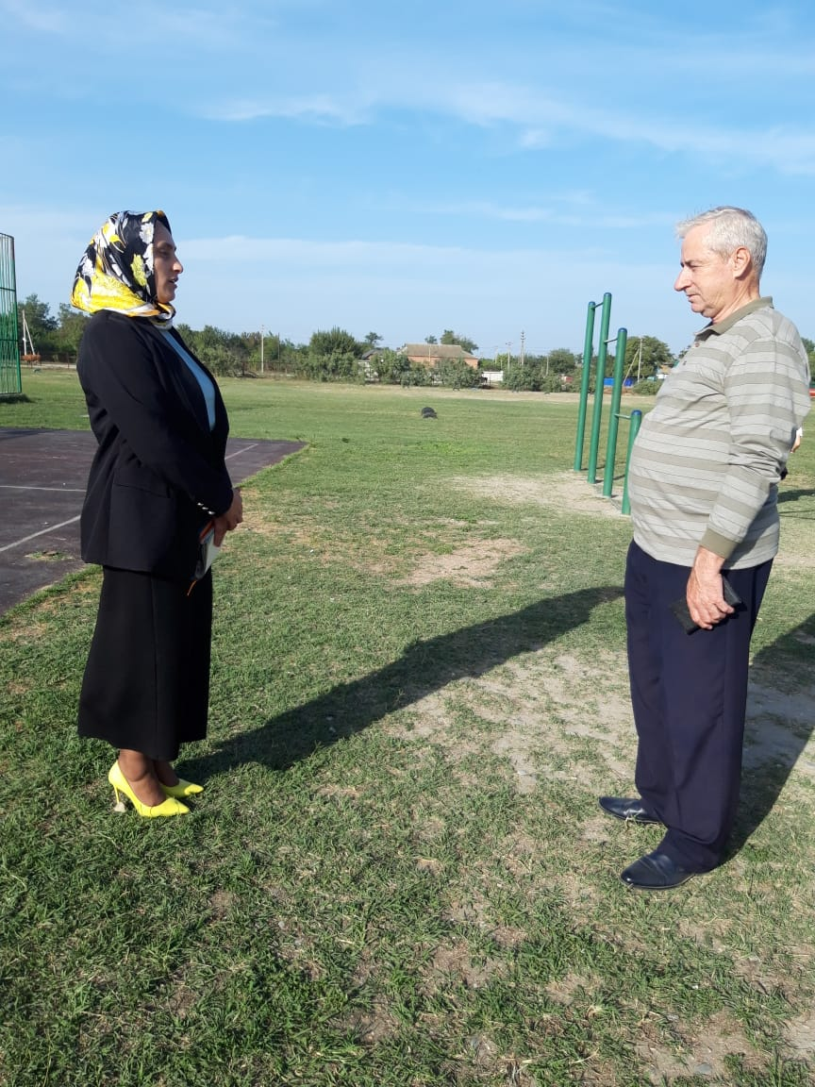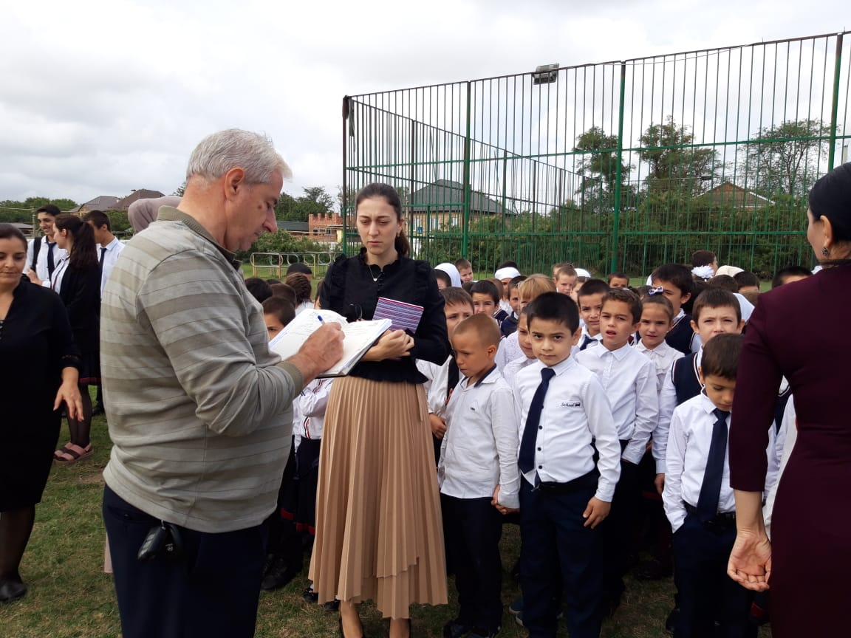
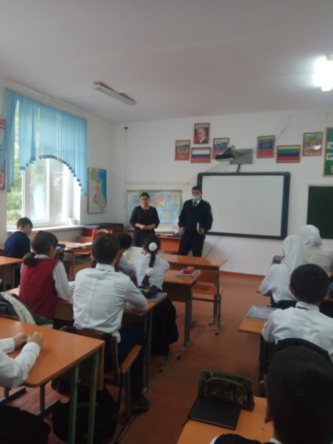

Зам директора по ВР ___________Аюбова Р.С.

Муниципальное Казенное Общеобразовательное Учреждение
«Аверьяновская СОШ»

Антитеррористическое
воспитание.

